**Οι 11 εταιρείες που διακρίθηκαν στα**

**Εθνικά Βραβεία Εξυπηρέτησης Πελατών 2017**

Το **Ελληνικό Ινστιτούτο Εξυπηρέτησης Πελατών (ΕΙΕΠ)** για όγδοη χρονιά φέτος, τίμησε τις εταιρείες, οργανισμούς και επαγγελματίες από όλους τους κλάδους, σε μια λαμπρή βραδιά, που σηματοδότησε την κορύφωση μιας επιτυχημένης διοργάνωσης.

Η **Τελετή Απονομής των Εθνικών Βραβείων Εξυπηρέτησης Πελατών** πραγματοποιήθηκε την **Τετάρτη 13 Δεκεμβρίου** στο Μέγαρο Μουσικής. Οι επιχειρήσεις διαγωνίστηκαν σε **11 διαφορετικές κατηγορίες** και **διακρίθηκαν για τις καινοτόμες και επιτυχημένες πρακτικές τους, στον τομέα της Εξυπηρέτησης του Πελάτη**.

Ο **Καθηγητής Μάρκετινγκ και Κοσμήτορας Σχολής Διοίκησης Επιχειρήσεων του Οικονομικού Πανεπιστημίου Αθηνών, Γιώργος Σιώμκος** ήταν ο **Πρόεδρος της Κριτικής Επιτροπής των βραβείων**, στην οποία συμμετείχαν προσωπικότητες από τον ακαδημαϊκό και επιχειρηματικό χώρο.

Ο θεσμός των Εθνικών Βραβείων καθιερώθηκε μέσα από μια πορεία διαρκούς εξέλιξης και αναβάθμισης. Ένας θεσμός, που διακρίνεται από ουσία και ποιότητα, και φέτος προσέλκυσε περισσότερες συμμετοχές από κάθε άλλη διοργάνωση.

Παρουσιάστρια της βραδιάς ήταν η δημοσιογράφος κα Αντριάνα Παρασκευοπούλου και συμπαρουσιαστής ο Γιώργος Λιανός, ενώ την Τελετή Απονομής τίμησαν με την παρουσία τους διακεκριμένα στελέχη του επιχειρηματικού κόσμου.

Ο **Πρόεδρος του ΕΙΕΠ, κ. Frank Thibaut, Διευθυντής Διοδίων, Εμπορικής Διαχείρισης & Τηλεφωνικής Εξυπηρέτησης Πελατών Αττικής Οδού**, μεταξύ άλλων ανέφερε «*Ο θεσμός αυτός, δημιουργήθηκε για να επιβραβεύσει και να αναδείξει την καινοτομία και τις καλές πρακτικές στον τομέα της Εξυπηρέτησης του Πελάτη. Θέλω να συγχαρώ θερμά τις επιχειρήσεις, που βραβεύονται σήμερα, αλλά και όλες εκείνες που μας τίμησαν με τη συμμετοχή τους, αναβαθμίζοντας το κύρος του θεσμού και «δυσκολεύοντας» πραγματικά το έργο της αξιολόγησης.»*

Εκ μέρους της κριτικής επιτροπής χαιρέτισε την 8η Τελετή Βράβευσης του Ελληνικού Ινστιτούτου Εξυπηρέτησης Πελατών, ο **Αναπληρωτής Καθηγητής Μάρκετινγκ Πανεπιστημίου Πειραιά, κ. Άγγελος Παντουβάκης**, ο οποίος μεταξύ άλλων τόνισε «*Το ΕΙΕΠ με τα βραβεία του καινοτομεί και ενώνει. Καινοτομεί, γιατί προσέλκυσε αμέτρητες εταιρείες και ενώνει, γιατί η κριτική επιτροπή απαρτίζεται αρχικά, από στελέχη της αγοράς που κρίνονται, αλλά και κρίνουν, έτσι ώστε η απόφασή τους να είναι δίκαιη και αδιάβλητη. Παράλληλα, η επιτροπή απαρτίζεται από Ακαδημαϊκούς, που εντάχθηκαν αρμονικά για να είναι η κρίση ορθή. Μαζί – στελέχη και ακαδημαϊκοί – κατάφεραν να ομονοήσουν και να εκδώσουν ένα πόρισμα, με κριτήρια, επιχειρήματα και σκέψη.*»

Συγκινητική στιγμή της βραδιάς ήταν η απονομή των **Βραβείων ΕΙΕΠ** **στην Κιβωτό του Κόσμου & στο Χαμόγελο του Παιδιού**, που είχε στόχο να αναδείξει τη σημαντική συνεισφορά και το μεγάλο έργο των δύο Οργανισμών στη χώρα μας. Τα Βραβεία απονεμήθηκαν από τον Πρόεδρο του ΕΙΕΠ, κ. Frank Thibaut, στην κα Σταματία Γεωργαντή, Πρόεδρο Δ.Σ. της Κιβωτού του Κόσμου και στον κ. Κώστα Γιαννόπουλο, Πρόεδρο του Χαμόγελου του Παιδιού.

Στη συνέχεια απονεμήθηκαν βραβεία στις **11 επιχειρήσεις** που διακρίθηκαν ανά κατηγορία, αλλά και αναμνηστικά για τη συμμετοχή τους στους υπόλοιπους φιναλίστ. Πιο συγκεκριμένα, οι νικητές ανά κατηγορία στα Εθνικά Βραβεία Εξυπηρέτησης Πελατών 2017 είναι:

1. **Εκπαίδευση για την Εξυπηρέτηση Πελάτη:**

* ΟΠΑΠ Α.Ε.

1. **Καινοτομία στην Εμπειρία του Πελάτη**

* TheHappyArt

1. **Αντιμετώπιση Παραπόνων και Ειδικών Απαιτήσεων των Πελατών**

* WIND

1. **Ολοκλήρωση Διαύλων Εξυπηρέτησης Πελάτη**

* CARGLASS

1. **Επαγγελματίας της Χρονιάς: Εξυπηρέτηση Πελατών**

* Μαργαρίτα Γεροντοπούλου, Customer Experience Inbound Senior Manager, Wind

1. **Ομάδα της Χρονιάς: Εξυπηρέτηση Πελατών (Μικρός Οργανισμός)**

* ENARTIA

1. **Ομάδα της Χρονιάς: Εξυπηρέτηση Πελατών (Μεγάλος Οργανισμός)**

* ΟΠΑΠ

1. **Οργανισμός της Χρονιάς: Εξυπηρέτηση Πελατών (Μικρός Οργανισμός)**

* BMW FINANCIAL SERVICES

1. **Οργανισμός της Χρονιάς: Εξυπηρέτηση Πελατών (Μεγάλος Οργανισμός)**

* Α. ΧΑΤΖΟΠΟΥΛΟΣ Α.Ε.

1. **Κέντρο Τηλεφωνικής Εξυπηρέτησης Πελατών της Χρονιάς (Μικρός Οργανισμός)**

* ENARTIA

1. **Κέντρο Τηλεφωνικής Εξυπηρέτησης Πελατών της Χρονιάς (Μεγάλος Οργανισμός)**

* COSMOTE

Το βραβείο που παρέλαβαν οι νικητές φιλοτέχνησε για ακόμα μια χρονιά η Μιχαέλα Θεοδωρακάκου.

Η Τελετή Απονομής των βραβείων πραγματοποιήθηκε υπό τις αιγίδες του Υπουργείου Οικονομίας & Ανάπτυξης, του ΣΕΒ - Σύνδεσμος Επιχειρήσεων & Βιομηχανιών, του ΣΕΚΕΕ - Σύνδεσμος Εταιριών Κινητών Εφαρμογών Ελλάδος, ενώ έχουν και την Υποστήριξη του Ελληνικού Ινστιτούτου Επιχειρηματικότητας & Αειφόρου Ανάπτυξης (Ι.Ε.Α.).

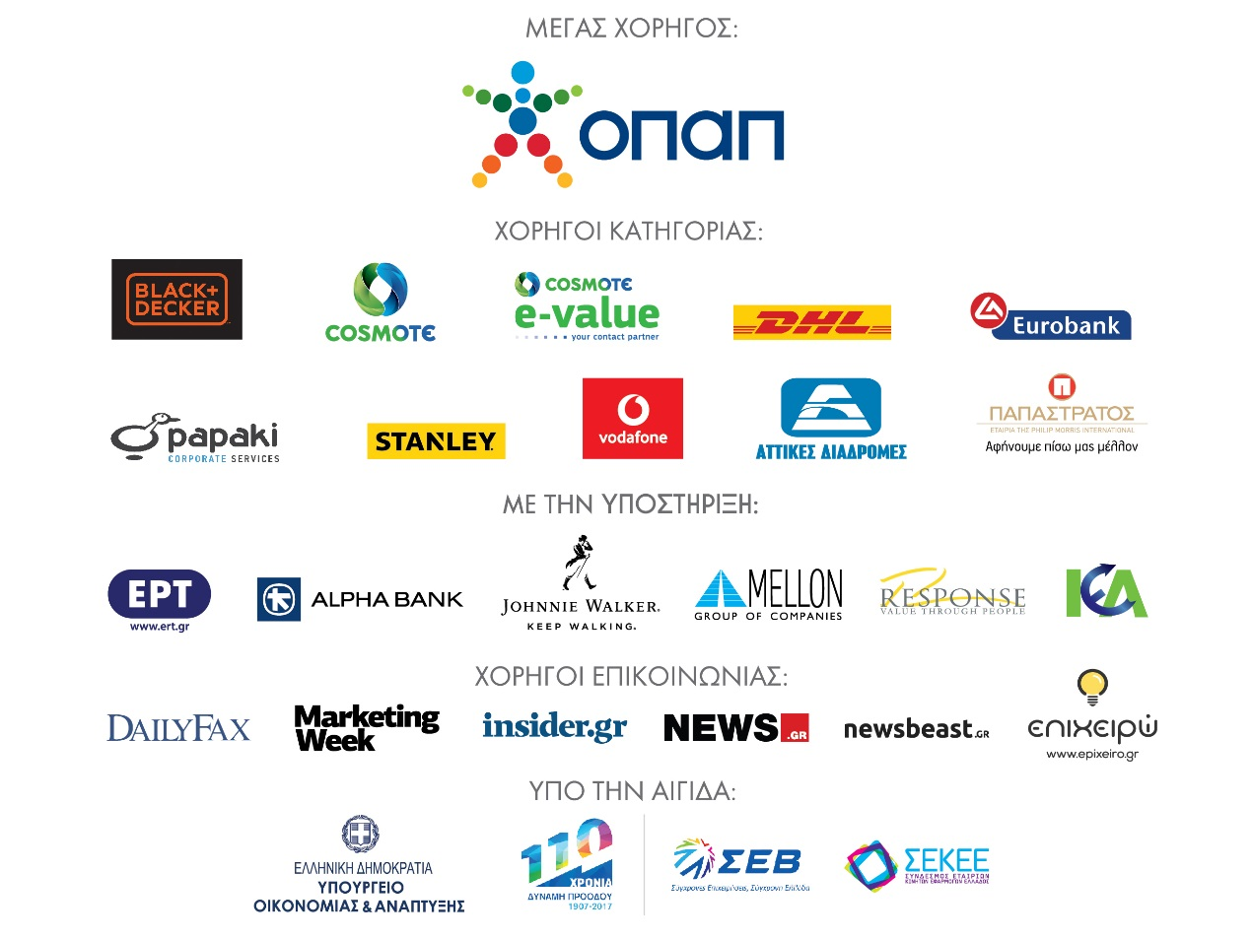

**Λίγα λόγια για το Ελληνικό Ινστιτούτο Εξυπηρέτησης Πελατών:**

Το Ελληνικό Ινστιτούτο Εξυπηρέτησης Πελατών (ΕΙΕΠ) είναι ένας μη κερδοσκοπικός οργανισμός, ο οποίος ιδρύθηκε το 2004 με την υποστήριξη πολυεθνικών, μεγάλων Ελληνικών εταιρειών και επιστημονικών φορέων που λειτουργούν στην Ελλάδα. Σήμερα, 116 εταιρείες είναι μέλη του Ινστιτούτου.

Κοινή πεποίθηση των ιδρυτικών μελών του Ινστιτούτου ήταν η αναγνώριση της ανάγκης να αναβαθμιστεί και να υποστηριχθεί ο ρόλος όσων, άμεσα ή έμμεσα, έρχονται σε επαφή με τον πελάτη. Είναι απαραίτητο ολόκληρη η επιχειρηματική κοινότητα αλλά και οι κρατικοί φορείς στην Ελλάδα να δώσουμε μεγαλύτερη έμφαση στα θέματα που αφορούν στη σχέση με τον πελάτη.

Κρίσιμο ακόμη είναι να προωθήσουμε ένα επιχειρηματικό πλαίσιο που θα υποστηρίζει τις ατομικές δεξιότητες στην εξυπηρέτηση πελατών και θα αναγνωρίζει όσους τις εφαρμόζουν με επιτυχία. Το ΕΙΕΠ μέσω των μελών του, ο αριθμός των οποίων αυξάνεται ταχύτατα, απευθύνεται στον "εξυπηρετούμενο" πελάτη, πολίτη, άνθρωπο, με στόχο τη συνεχή βελτίωση της εξυπηρέτησής του.

[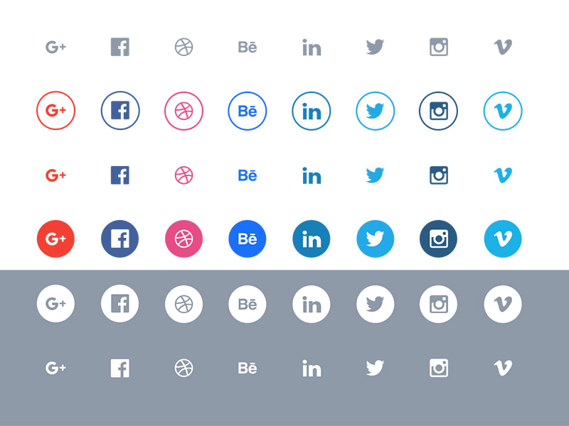](https://www.linkedin.com/in/%CE%B5%CE%BB%CE%BB%CE%B7%CE%BD%CE%B9%CE%BA%CE%BF-%CE%B9%CE%BD%CF%83%CF%84%CE%B9%CF%84%CE%BF%CF%85%CF%84%CE%BF-%CE%B5%CE%BE%CF%85%CF%80%CE%B7%CF%81%CE%B5%CF%84%CE%B7%CF%83%CE%B7%CF%82-%CF%80%CE%B5%CE%BB%CE%B1%CF%84%CF%89%CE%BD-44a8a71/)[](https://www.facebook.com/%CE%95%CE%9B%CE%9B%CE%97%CE%9D%CE%99%CE%9A%CE%9F-%CE%99%CE%9D%CE%A3%CE%A4%CE%99%CE%A4%CE%9F%CE%A5%CE%A4%CE%9F-%CE%95%CE%9E%CE%A5%CE%A0%CE%97%CE%A1%CE%95%CE%A4%CE%97%CE%A3%CE%97%CE%A3-%CE%A0%CE%95%CE%9B%CE%91%CE%A4%CE%A9%CE%9D-%CE%95%CE%99%CE%95%CE%A0-125141384210273/)

**ΕΛΛΗΝΙΚΟ ΙΝΣΤΙΤΟΥΤΟ ΕΞΥΠΗΡΕΤΗΣΗΣ ΠΕΛΑΤΩΝ (Ε.Ι.Ε.Π.)**

**Για περισσότερες πληροφορίες, παρακαλούμε επικοινωνήστε:**

**Αναστασία Γεωργοπούλου, Συντονίστρια Θεσμού Εθνικών Βραβείων Εξυπηρέτησης Πελατών - Operations Executive, Ελληνικό Ινστιτούτο Εξυπηρέτησης Πελατών, τ. 210-6686373| e-mail: anastasia.georgopoulou@customerservice.gr**